**환경 설정)**

유니티 버전 : 2019.3.15f1 사용

립모션 sdk : 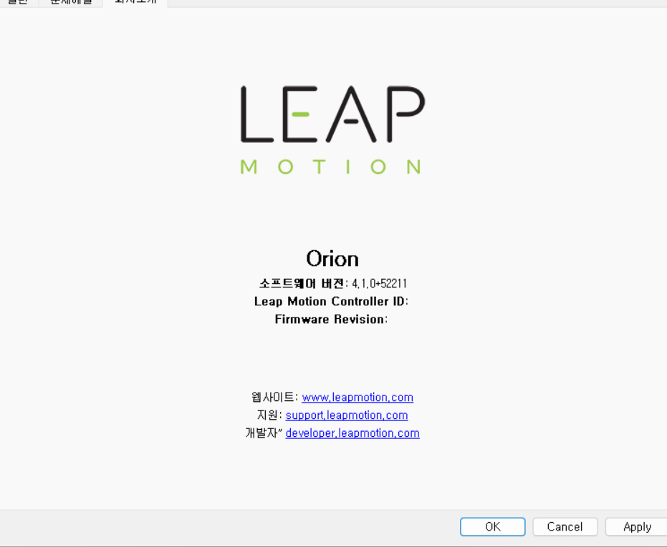

<https://developer.leapmotion.com/get-started> 링크를 바탕으로 환경 설정

Tracing Software는 링크의 최신 버전을 사용하면 에디터에서 인식하지 못하는 문제가 있다.

# => LEAP MOTION ORION 4.1.0을 사용했다.

# **LEAP MOTION ORION 4.1.0 Link)**

https://developer.leapmotion.com/releases/leap-motion-orion-410-99fe5-crpgl

**장비)**

사용 VR 기기 : VR Oculus Quest 2 & Airlink 환경

사용 트래킹 장비 : LeapMotion Controller 2

**원본 논문)**

Retargeted Self-Haptics for Increased Immersion in VR without Instrumentation

~~<https://doi.org/10.1145/3472749.3474810>~~

**원본 링크)**

https://github.com/FIGLAB/RetargetedSelfHaptics

**개선 링크)**

https://github.com/MHeeChan/Retarget

유니티 프로젝트의 Assets/Scripts/PostProcesserRetargeting.cs

**코드 수정 시 참조한 API 레퍼런스 링크)**

https://docs.ultraleap.com/unity-api/api-reference.html

**개선 사항) 2T2F_Phone 씬을 기준으로 작성**

기존 리타깃 방식 : 오른손의 z축 거리값 조절

**==> cs 파일에 주석 참조하시면 됩니다.**

1)왼손의 유도할 지점에 대한 좌표 정보 업데이트 및 표시

- Soft, Hard 에 대해 유도할 지점 표시

2)오른손의 z축 거리값에 대한 정도 수정

- maxWarp 변수 조정

3)오른손의 xy평면 값에 대한 변화량 수정

- 오른손의 warpOrigin에 대한 x,y 변화량 스케일링

4)왼손의 xy 평면 값의 변화 => 해야함

5)월드스페이스나 카메라 변화량 조절 => 해야함

23.06.14) 현재 슬라이싱된 결과를 보려 하니 유니티에서 1)에 대한 캡슐이 플레이 중이 아닐 때도 계속 생성되는 버그로 인해 에디터가 죽는 버그가 있다.